悠閒時光~九州四國深度遊～跨越瀨戶內海的名湯美景６日
琉璃光寺、下瀨美術館、宮島渡輪、嚴島神社、道後溫泉街、湯布院．金麟湖
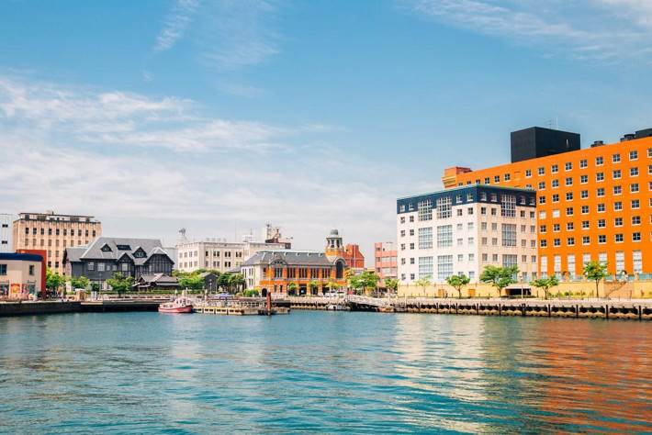
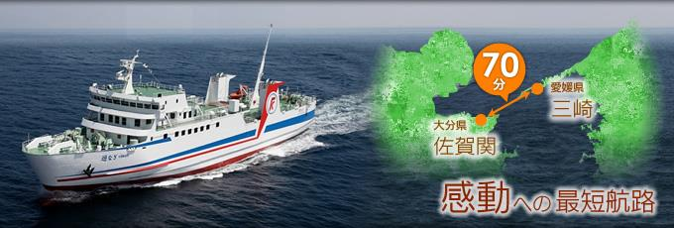
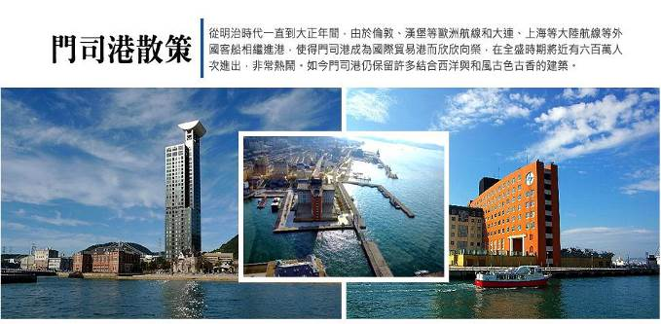
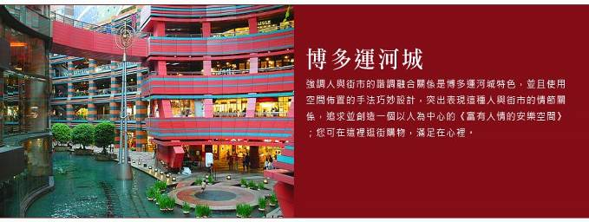
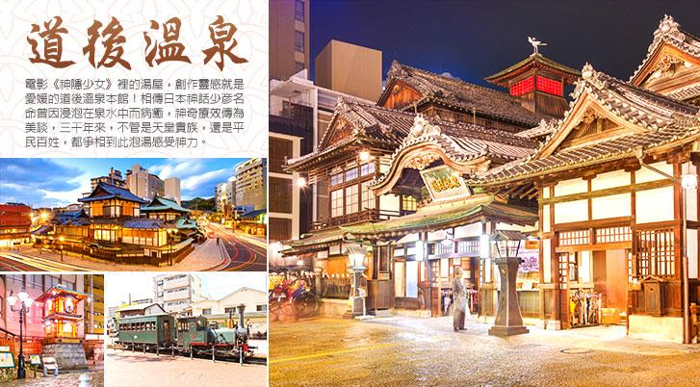
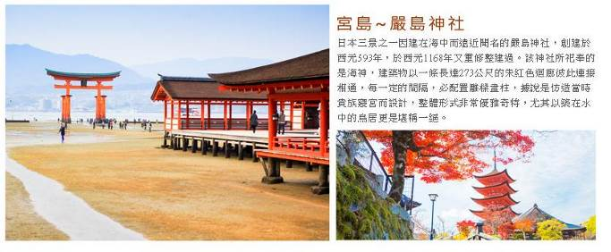
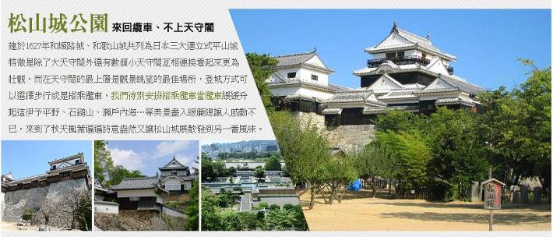
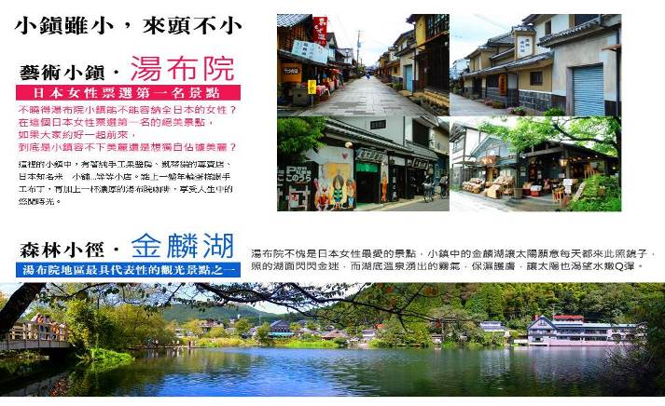
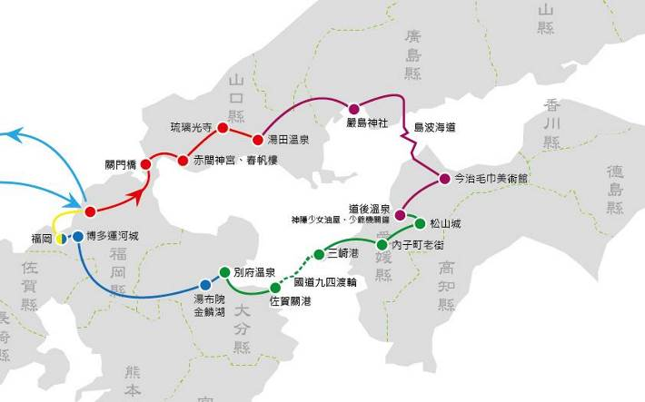
本行程圖片僅供參考，實際以現場為主。
程別 | 航空公司 | 航班編號 | 起飛城市 | 抵達城市 | 起飛/抵達時間
去程 | 中華航空 | CI110 | 桃園 TPE | 福岡FUK | 06:50/09:55
回程 | 中華航空 | CI111 | 福岡FUK | 桃園 TPE | 11:00/12:30
（以上航班時間&接駁時刻等，僅提供參考，實際請以出發日航班為主）

第一天 | 桃園國際機場福岡機場→門司港散策→關門橋→日本三大名塔~琉璃光寺→湯田溫泉
今日集合於「桃園國際機場」，由專人辦理出境手續後，搭乘豪華噴射客機，享受機上美食，欣賞白雲朵朵，感受騰雲駕霧之樂趣，於午後降落於日本九州的門戶－福岡機場。
【門司港懷古地區漫步】20世紀初作為國際貿易港口而繁榮發展的門司港在當時是一個擁有高文化水準的現代化港口城市；當時也是日本進入崇洋的最盛期，其中門司港車站，建於大正3年（1914年），外型模仿羅馬的特米尼車站，屬於德國風格。門司港車站本身就是個觀光重點，站前廣場的噴泉和夜間點燈相當吸引人，它還是門司港復古散步路線的起點。直至今日這裡還保存許多留有往日風貌的建築物。
【關門橋】是連接九州及本州的交通要道，為當時東洋第一長的吊橋。跨越水流湍急的關門海峽，是一座造型、外觀優美的大橋，沿路風景美不勝收。
【琉璃光寺】日本國現存的五重塔中，歷史最悠久排行榜中的第十名，與「法隆寺五重塔」、「醍醐寺五重塔」同列為『日本三大名塔』，以其壯美的外觀，更被堪稱為日本三大名塔之一。同時也是山口市觀光景點的象徵。傳說【五重塔】是大內盛見為弔祭應永之亂時捐軀的哥哥大內義弘的菩提，於嘉吉２年（1442）時所完成 。形狀方三間，高度31.2m，大體和樣式，屋頂是檜木皮所碶成，是室町時代中期極為優秀的建築之一，同時也是大內文化的最高傑作，並於明治36年時被指定為國寶。
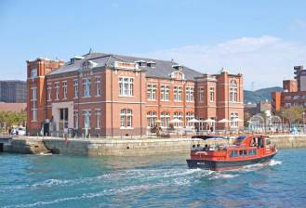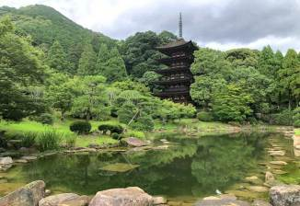
早餐：機上精緻簡餐 中餐：九州風味湯咖哩套餐 或日式風味餐 晚餐：飯店內會席料理 或飯店內總匯自助餐
住宿：龜之井酒店 瀨戶內光 或 松政湯田溫泉Ubl酒店 或 湯田溫泉 西之雅 常盤 或同級
第二天 | 漂浮藝廊與瀨戶內美景~下瀨美術館→（搭乘宮島渡輪）日本三景—世界遺產嚴島神社與海上鳥居→原爆圓頂館
【下瀨美術館】由世界知名建築師坂茂（Shigeru Ban）設計，館體緊鄰瀨戶內海，透過大膽的「漂浮建築」概念，讓整座美術館彷彿輕盈地漂浮在水面之上，與周圍自然景觀融為一體。美術館的外觀採用大面積玻璃帷幕與水池設計，營造出通透的空間感，映照出海天一線的絕美景致。館內收藏並展示了畫家下瀨信雄的藝術作品，他以細膩筆觸描繪四季更迭與光影變化，與美術館本身的開放式設計相互輝映，讓訪客在欣賞畫作的同時，也能沉浸於瀨戶內海的靜謐氛圍。除了靜觀藝術之美，來訪者還可在館內享受愜意的海景視野，或漫步於周圍的海岸線，感受建築、藝術與自然交融的獨特魅力。
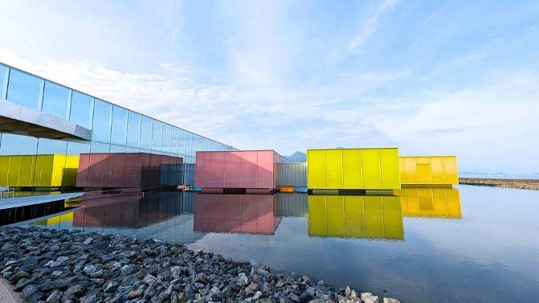
【嚴島神社】搭乘渡輪前往宮島，由於獨特的地理位置與景緻，宮島自古以來就一直就被人們認為是有神明居住、充滿靈氣的島嶼，而逐漸成為信仰的中心-嚴島神社修築於瀨戶內海海濱的潮間帶上，其聳立在海上的朱紅色鳥居被譽為日本三大景之一，正是宮島的精神象徵與地標，迎面而建的宮殿式建築乃集日本平安時代貴族住宅之精髓，華麗卻不失莊嚴。嚴島神社大部分的建築結構都被日本政府指定為國寶，神社內也收藏了許多國寶級的物品，且在1996年與神社後方彌山上的原始林區並列於世界遺產的名單中。
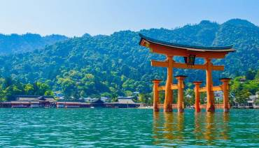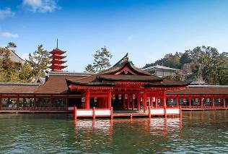
【原爆圓頂館】是世界上唯一仍然保留的原子彈爆炸遺跡，見證了1945年8月6日原子彈在廣島投下的瞬間毀滅性破壞。這座建築原為廣島縣產業獎勵館，在爆炸時距離爆心僅160公尺，建築內部瞬間被摧毀，但部分鋼骨與磚牆奇蹟般地殘存至今，成為世界和平的象徵。如今，原爆圓頂館被列為聯合國教科文組織世界文化遺產，提醒世人戰爭的殘酷與核武的威脅。周圍的廣島和平紀念公園內設有和平紀念資料館，展示關於原爆的歷史資料與倖存者的證言，讓訪客深刻反思和平的重要性。
早餐：飯店享用豐盛早餐 中餐：宮島牡蠣御膳 或 日式風味御膳 晚餐：廣島燒御膳 或 特色地元套餐
住宿：廣島智慧大飯店 或 廣島全日空皇冠假日飯店 或 廣島華盛頓飯店 或 廣島苑飯店 或三井花園飯店 廣島 或 廣島站前大和Roynet飯店 或 Comfort Hotel廣島大手町 或同級
第三天 | 繽紛花田的夢幻之旅~世羅高原農場→途經島波海道→今治毛巾美術館→道後溫泉街散策〜神隱少女油屋、少爺機關鐘
【世羅高原農場】是一個以花卉栽培和農業體驗為主題的休閒農場，擁有超過50公頃的廣闊土地，四季皆有不同的花卉與美麗景致。每年春季，這裡的櫻花與鬱金香爭奇鬥艷，夏季則是薰衣草和向日葵的盛放時期，秋冬則可以欣賞到菊花和紅葉的美麗。農場內的花卉與季節變化相互呼應，讓遊客每次造訪都有不同的美景可賞。
【島波海道】是西瀨戶汽車道的愛稱，從廣島縣尾道市連結愛媛縣今治市，全長約60km。車道用11座橋連接瀨戶內海上的6個島。其中生口島、大三島間架設的多多羅大橋是全長1480ｍ的斜拉橋，號稱世界第一長。1999年全線開通，各座橋上都設有自行車和行人專用道路，現在已成為島民重要的交通道路。
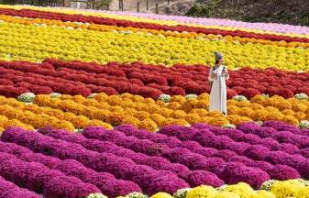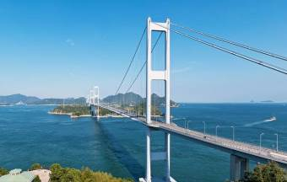
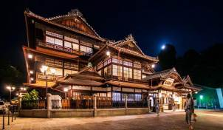
【今治毛巾美術館】毛巾美術館座落在愛媛縣今治市的朝倉地區，是全世界第一家以毛巾美術為主題的美術館。今治市是日本最大的毛巾產地，毛巾美術館由毛巾製造廠的一廣株式會社所創，把再普通不過的日常生活用品與藝術結合，創作出不可思議的毛巾藝術品，精美的讓人為之驚艷和讚嘆不已。
【道後溫泉街散策】道後溫泉位於愛媛縣西部，有3000年以上的歷史，與兵庫縣的有馬溫泉、和歌山縣的白浜溫泉，並列為「日本三大古湯」。您悠遊漫步於道後溫泉商店街，在溫泉街入口的紅身綠頂。
【少爺音樂鐘】從早上八點到晚上十點的每整點時分，在叮叮噹噹的音樂聲中，形形色色的人偶即將陸續登場伴隨著熱鬧繽紛音樂擺動著，絕對吸引在場每位遊客的注目。一旁的【放生園足湯】吸引了路過的旅人在此駐足。
早餐：飯店享用豐盛早餐 中餐：西式套餐 或 日式風味御膳 晚餐：飯店內百匯自助餐 或 飯店內會席料理
住宿：道後溫泉彩朝樂 或 道後王子 或 道後溫泉 茶玻瑠 或同級
第四天 | 日本三大連立式平山城之一〜松山城纜車（不上天守閣）→內子町老街散策→國道九四渡輪（三崎港-佐賀關港）→別府溫泉
【松山城】又名金龜城、勝山城，位在四國愛媛縣松山市市中心海拔132公尺的小山丘之上，與姬路城、和歌山城名列日本三大連立式平山城。是賤ヶ岳合戰當中有名的七本槍的其中一人加藤嘉明所建築的四國最大的城。巧妙的配置了門櫓、狹間、石落、石垣等裝置，是攻守機能優越的日本第一的連立式天守。平成18年被選定為日本百名城，並與道後溫泉一同選定為美麗日本的歷史的風土百選。
【內子町老街散策】江戶後期到明治時代，內子出產的木蠟與和紙品質領先世界，小城也因此繁榮。附近一帶至今仍保留著當年的景象，被指定為國家級重要傳統建築群保存地區。白色石灰裝飾的商鋪與民居綿延將近600米，風情獨具。漫步老街，能體驗跨越時空般的感受。
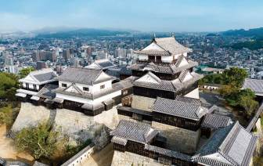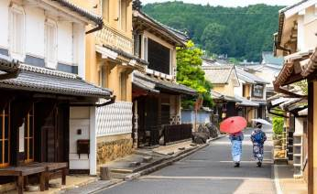
【國道九四渡輪】往來於四國與九州間距離最短的渡輪，您可於船上悠閒享受豐後水道的愜意。
早餐：飯店享用豐盛早餐 中餐：日式燒肉餐 或 日式涮涮鍋 晚餐：飯店內會席料理 或 飯店內風味自助餐
住宿：別府清風 或 別府灣 皇家 溫泉飯店 或 別府風月 或同級
第五天 | 別府竈地獄→全日本女性票選NO.1景點～湯布院．金麟湖→免稅店→博多運河城
【別府竈地獄】竈地獄溫泉在溫泉數量居日本首位的大分縣,是別府市溫泉觀光勝地地獄溫泉巡遊的溫泉之一。自古以來，在灶門八幡宮的重大祭祀中，有用90℃的該溫泉蒸汽煮供飯的傳統，溫泉的名字由此而來。此外，1～6丁目設置的溫泉景點，讓您在一個地方就能體驗到不同的地獄溫泉,是物超所值的地獄溫泉體驗。可以在此體驗足湯及飲用溫泉水哦!!
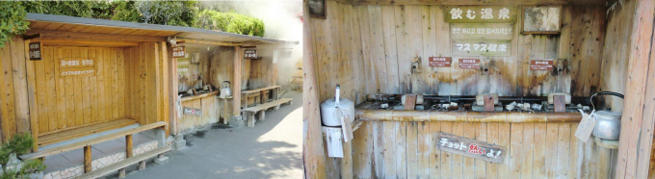
【湯布院】沒有熱鬧的商店街、顯赫的歷史，卻是日本女性嚮往的溫泉地，更有連續劇來此取景。各種主題的美術館、藝廊、個性小店、甜點舖、咖啡館林立，氣氛優雅寧靜，每樣小物、雜貨都讓人愛不釋手。
【金鱗湖】因為有溫泉匯流，溫差使得湖面熱氣騰騰，早上尤其明顯，而有「霧盆」之稱。霧氣瀰漫的山光水色，讓與謝野晶子、北原白秋等文人雅士深深著迷，是由布院代表一景。
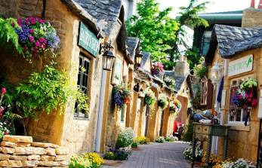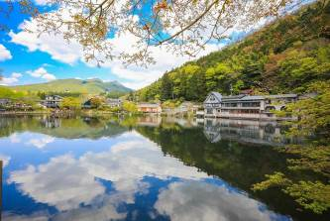
【免稅店】為了便於採購各色伴手禮與日本人氣商品，安排前往有中文解說服務的免稅店，貨色豐富選擇眾多。
【博多運河城】福岡地區大型百貨公司，強調人與街市的協調融合關係是博多運河城的特色；並且使用空間佈置的手法巧妙設計，追求並創造一個以人為中心的“ 富有人情的安樂空間”。商場裡更有許多各國或是日本名牌可供您選購。
早餐：飯店享用豐盛早餐 中餐：湯布院風味御膳 或 日式風味御膳 晚餐：方便逛街，敬請自理
住宿：福岡運河城華盛頓酒店 或 博多祗園大和魯內飯店 或 博多東急REI飯店 或 大和魯內飯店 福岡西中洲 或 博多站博多口FORZA飯店 或 The OneFive Terrace 福岡 或同級
第六天 | 福岡機場桃園國際機場
美好的時光總是過得特別快，不知不覺已來到旅程的最後一天。今日早晨，您可在飯店內享用悠閒的早餐，細細回味這幾天的難忘時光。隨後，我們將前往福岡機場，準備搭乘豪華客機返回台灣，結束此次愉快的日本之旅。感謝您的參與與支持，期待未來能再次相聚，共同開啟下一段美好旅程！
★預祝您旅遊平安 旅途愉快!★
早餐：飯店享用豐盛早餐 中餐：機上精緻簡餐 晚餐：XXX
住宿：溫暖的家
溫馨提醒及建議
- 日本小費：導遊＋司機小費每日每位貴賓NT300。
- 貼心說明：給小費也是國際禮儀之一喔！
- 行程表中列出之飯店及餐點內容僅為先行提供給貴賓參考，實際狀況以本公司最終確認為主，敬請見諒。
- 『為考量旅客自身旅遊安全，並顧及同團其他旅客之旅遊權益，年滿70歲及行動不便之貴賓，若無親友陪同者，請事先告知敝公司，讓我們為您提供專業的建議』
- 『親愛的旅客您好，如您為未滿20歲之未成年人，未與法定代理人一同報名參加旅遊行程時，須得法定代理人之同意，報名始為有效！為確認您的報名有徵得法定代理人之同意，請您記得將旅行社所給旅遊定型化契約書或同意書，提供給您的法定代理人簽名後並繳回，報名手續始有效完成！』
- 團體旅遊需多方顧及全體旅客，時間的安排也需相互配合，故若有嬰幼兒同行時，可能無法妥適兼顧，所以煩請貴賓於報名時，多方考量帶嬰幼兒同行可能產生的不便，以避免造成您的不悅與困擾。
- 素食：因各地風俗民情不同，國外的素食習慣大多是可以食用蔥、薑、蒜、蛋、奶等，除華僑開設的中華料理餐廳外，多數僅能以蔬菜、豆腐等食材料理為主；若為飯店內用餐或一般餐廳使用自助餐，亦多數以蔬菜、漬物、水果等佐以白飯或麵食類。故敬告素食貴賓，海外團體素食餐之安排，無法如同在台灣般豐富且多變化，故建議素食貴賓能多多鑑諒並自行準備素食罐頭或泡麵等，以備不時之需。
- 因氣候無法預測，故若遇大風雪、火山、颱風、地震等情況，則會以行程安全順利為考量，採緊急行程應變措施，敬請見諒。
- 本行程設定為團體旅遊行程，故為顧及旅客於出遊期間之人身安全及相關問題，於旅遊行程期間，恕無法接受脫隊之要求；若因此而無法滿足您的旅遊需求，建議您另行選購團體自由行或航空公司套裝自由行，不便之處尚祈鑒諒。
- 我們為維護旅遊品質及貴賓們的權益，在不變更行程內容之前提下，將依飯店具體確認回覆的結果，再綜合當地實際交通等情況，為貴賓們斟酌調整並妥善安排旅遊行程、飯店入住之先後順序或旅遊路線，請以說明會或最後確認的行程說明資料為準。
- 行程於國外如遇塞車時，請貴賓們稍加耐心等候。如塞車情形嚴重，而會影響到行程或餐食的安排時，為維護旅遊品質及貴賓們的權益，我們將為您斟酌調整並妥善安排旅遊行程，敬請貴賓們諒解。
- 日本飯店有禁菸房、禁菸樓層或室內全面禁菸等規定，如有吸菸需求請前往規定的吸菸區，如因在飯店房間內吸菸所產生罰金皆須由旅客自行承擔。
本行程、班次時間及住宿飯店之確認以說明會資料為主，但將儘量忠於原行程。
若遇特殊情況將會稍做調整，行程安排將以當地為主，敬請見諒。
若離隊視同放棄，恕不退費敬請鑒諒。

